№26-43 2026（令和8）年9月28日
全保協ニュース
〔協議員情報〕
全 国 保 育 協 議 会
TEL. 03-3581-6503 FAX. 03-3581-6509
ホームページアドレス〔 https://www.zenhokyo.gr.jp 〕
－今号の目次－
- 2026年度全国教育・保育研究大会（石川大会）分科会登壇者の決定について
・・・・・・・・1
-----------------------------------------------------------------------------------------------------------------------------------
  - 2026年度全国教育・保育研究大会（石川大会）
分科会登壇者等の決定について

2026年度 全国教育・保育研究大会（石川大会）における分科会の登壇者につきまして、第7～11分科会（全国保育士会「研究紀要」に基づく分科会）についてはすでに発表者を含めて公表しておりましたが、その他の分科会における発表者および登壇者が決定しましたので、お知らせします！

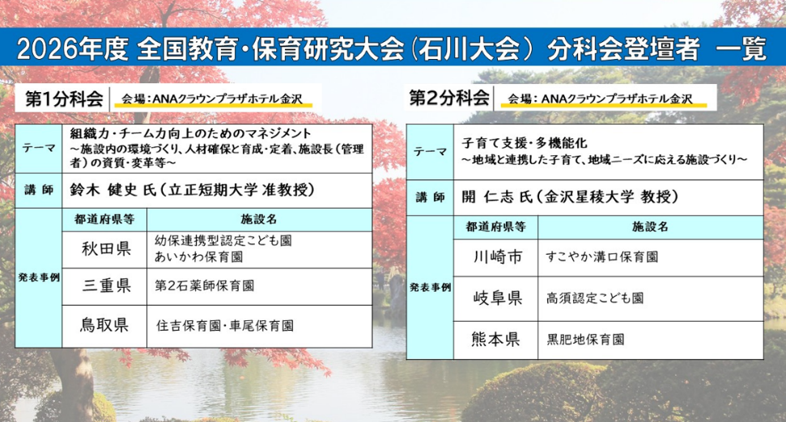

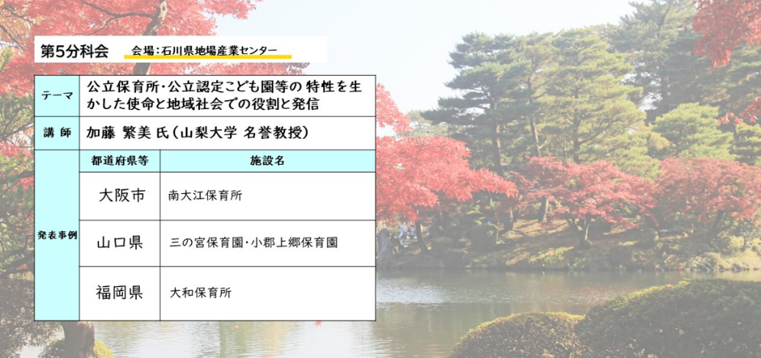
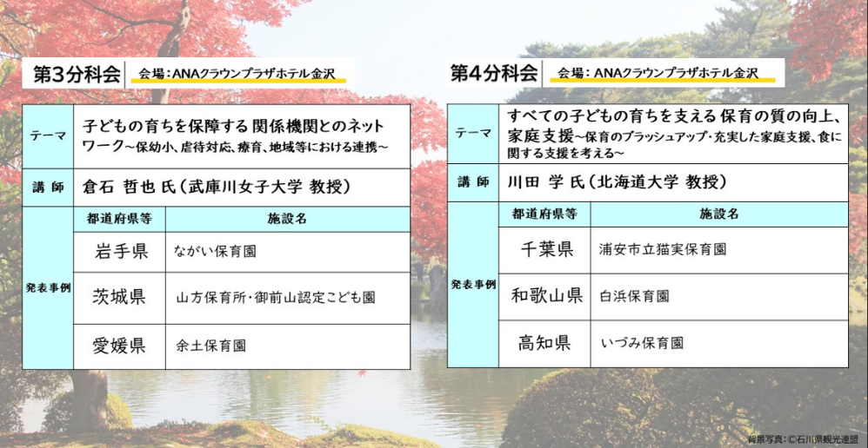

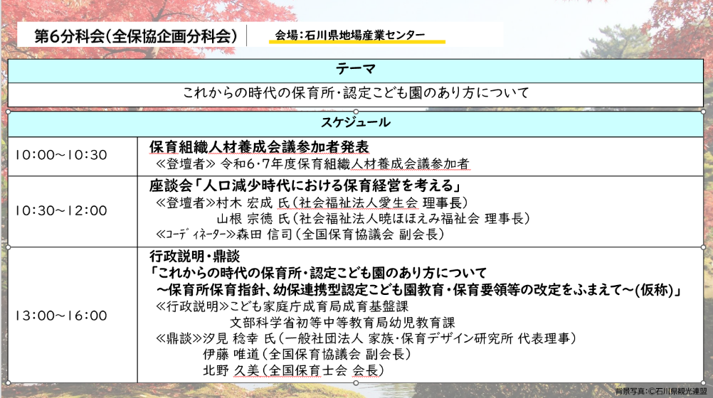

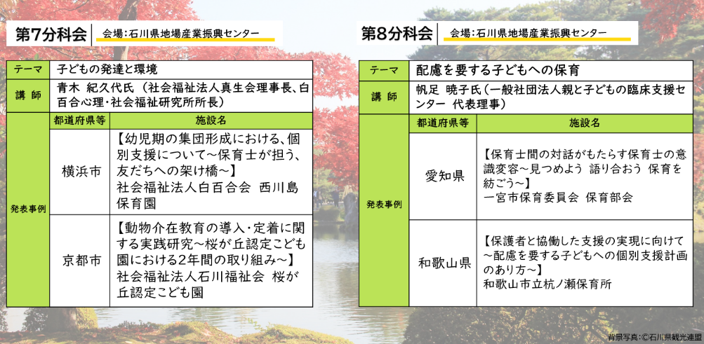
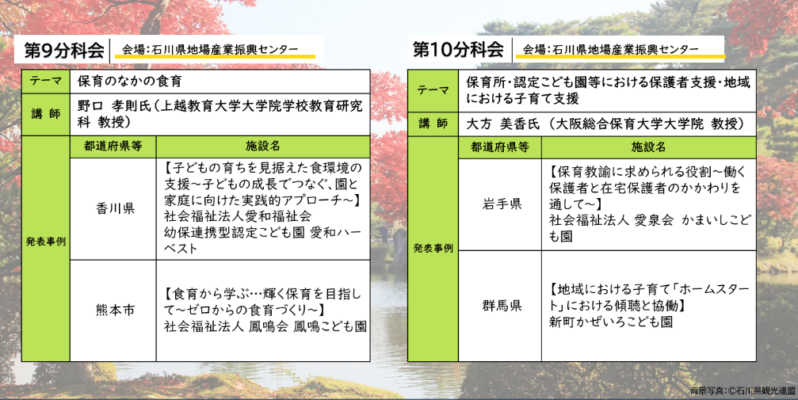
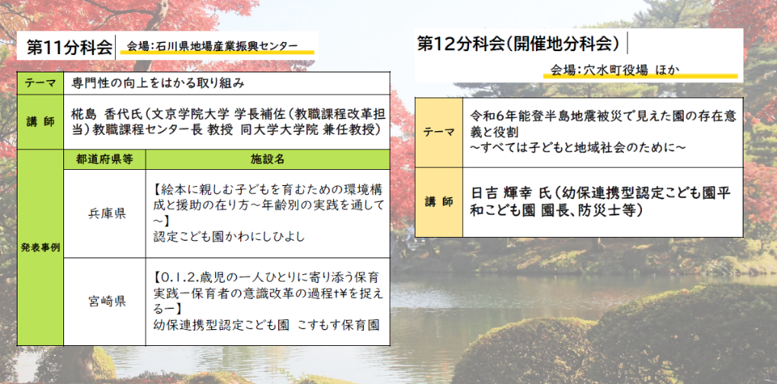

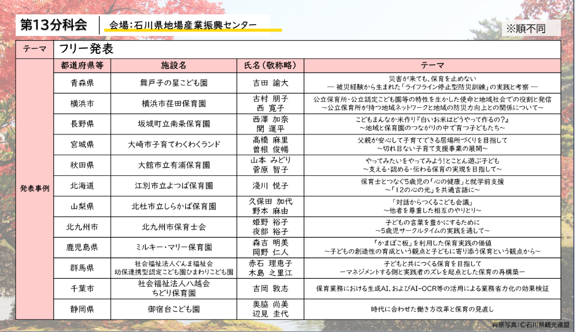

なお、本大会は9月30日までお申し込みを受け付けておりますが、ご好評につき、現在（9月28日15時時点）残席があるのは第6分科会のみとなっています（若干数）。
参加をご希望の方は、お早めにお申し込みください（※定員に達し次第受付終了）。
お申し込みは、下記URLの大会申込サイトよりお願いいたします。

【大会申込サイト】https://www.mwt-mice.com/events/kyoikuhoiku2026/login
申込締切：令和8年9月30日（水）

※スライドの背景写真の出典：©石川県観光連盟

